新 书 推 荐

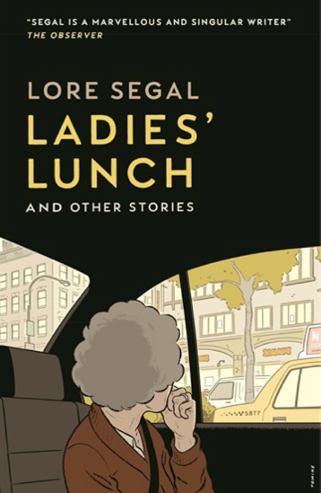
中文书名：《女士们的午餐》
英文书名：LADIES’ LUNCH
作 者：Lore Segal
出 版 社：Sort of Books
代理公司：ANA Lonodn/ANA/Conor Cheng
出版时间：2023年3月
代理地区：中国大陆、台湾
页 数：192页
审读资料：电子稿
类 型：文学小说

内容简介：

本书的作者是《纽约客》的宠儿，年过九十依然坚持写作和出版。

五位年过九十的老友相会于她们的月度“女士午餐”，她们这样每月相聚已经有几十年了。餐桌上，她们对于衰老的谜题和困扰感到困惑，也欢笑与此。其中一位老人因家庭生活而烦恼，其他几个伙伴便设计逗她开心。

洛尔·西格尔的短篇小说《女士们的午餐》于2017年刊登于《纽约客》（New Yorker），这篇短篇小说诙谐而辛辣，当时作者也已年过九十。随后，《纽约客》又刊登了四个续篇。在这部光彩夺目的选集中，西格尔重新回到这群九旬老人的故事，她们住在曼哈顿上城，博学而犀利，故事展开了对于友情和死亡的深刻洞察。

选集中的其他作品包括西格尔饱受赞誉的获奖作品，揭示了小说人物的生活世界。其中一个人物和作者一样，是儿童转移运动的难民。

这些故事构造精巧、内容深刻，凝结了一位伟大的美国作家的精神，告诉我们漫长的生命将带来什么。

作者简介：
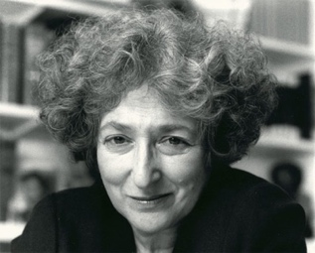
洛尔·西格尔（Lore Segal）于1928年出生于维也纳，是一位知名的美国作家。她的作品Her First American获得了美国学院奖、欧·亨利奖以及普利策奖提名。她至今依然是《纽约客》的定期撰稿作家。她的小说Other People’s Houses（1964）由Sort of Books出版于2018年。

媒体评价：

“洛尔·西格尔的分析视角尖锐，是一位天生的作家。”
----《纽约时报书评》（New York Times Book Review）

“西格尔有惊人的能力，能够将庸常的生活细节融入人类情感的巅峰。”
----《华盛顿邮报》（Washington Post）

“我总认为她的作品中有一种韧性和幽默……她的写作悲伤又有趣，二者兼具。”
----珍妮弗·伊根（Jennifer Egan）

“如果美国有任何人称得上是智慧的老者，那便是洛尔·西格尔。”
----夏罗姆·奥斯兰德（Shalom Auslander）

谢谢您的阅读！
请将反馈信息发至：程衍泽（Conor Cheng）
安德鲁·纳伯格联合国际有限公司北京代表处
北京市海淀区中关村大街甲59号中国人民大学文化大厦1705室
邮编：100872
电话：010-82504406
传真：010-82504200
Email：Conor@nurnberg.com.cn
网址：http://www.nurnberg.com.cn
豆瓣小站：http://site.douban.com/110577/
新浪微博：安德鲁纳伯格公司的微博_微博 (weibo.com)
微信订阅号：ANABJ2002

